数学作业（20130911）集合的运算
1．已知集合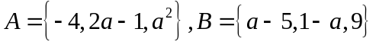，分别求适合下列条件的a的值．
(1)9∈A∩B； (2){9}＝A∩B.
2．已知集合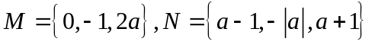，若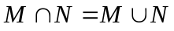，求实数的值.
3.设集合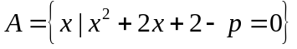，且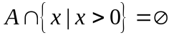，求实数的取值范围．
4.设全集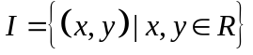,集合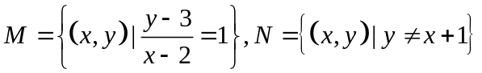
求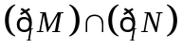.
5．已知集合若A∪B＝A，求实数的取值范围．
6．设是实数集，满足若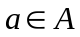，则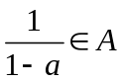，且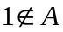 ．
(1)若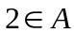，则中至少还有几个元素？求出这几个元素．
(2) 能否为单元素集合？请说明理由．
(3)若，证明：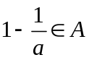．
7．已知集合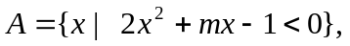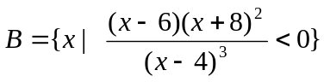，若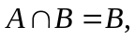求的取值范围.

